LUOLA, Savilahden liikunta- ja tapahtumakeskus vko 47/2022
Työmaatilanne
2. vaiheen työt käynnissä

Käynnissä olevat työvaiheet
- H2 lohkon holvin muotti- ja raudoitustyöt käynnissä
- H1 lohkon perustuksien muotti- ja raudoitustyöt sekä betonointi
- H1 lohkon salaojien asennus ja täyttötyöt käynnissä
- R2 lohkon seinien muotti- ja raudoitustyöt sekä betonointi
- Pihan maanrakennustyöt sekä viemäreiden asennus
- Tunneli 4-5 väestönsuojaseinien muotti-raudoitustyöt sekä betonointityöt käynnissä

Alkavat työvaiheet
- H2 lohkon holvin tekniikka-asennus- ja betonointityöt
- H1 lohkon betonirunkotyöt
- R2 lohkon holvimuotti- ja raudoitustyöt

Työturvallisuus
TR-mittaus vko 46: 97,58%. TR-mittarin avulla arvioidaan rakennustyömaan työturvallisuutta. Lyhenne ”TR” tulee sanasta talonrakennus.

Työmaan terveiset
”Työmaalla on päästy täyteen tuotantovauhtiin ja työt etenevät aikataulujen mukaisesti”, kertoo vastaava työnjohtaja Petteri Ovaska.

R2 lohkon seinien raudoitus-, muottityöt ja betonointityöt käynnissä
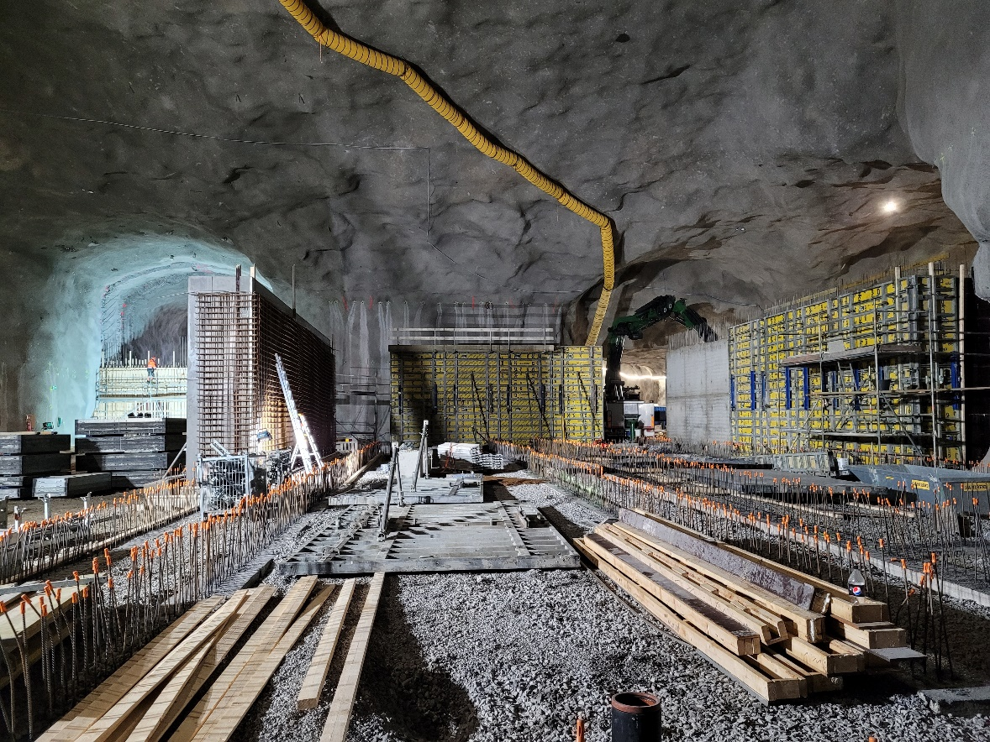
H2 lohkon 1krs-2krs välipohjan muottityöt käynnissä
